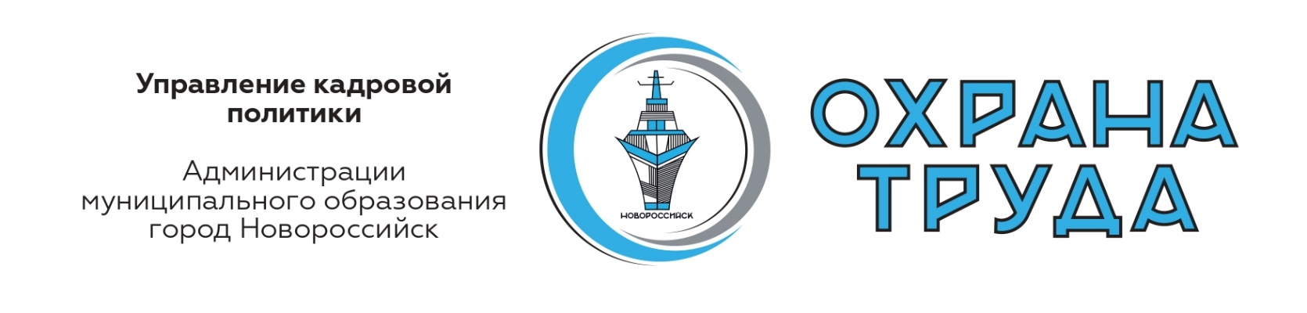

ШКОЛА ПО ОХРАНЕ ТРУДА № 3 /2023 г.

ПРАКТИКУМ ПО ОХРАНЕ ТРУДА ДЛЯ РУКОВОДИТЕЛЕЙ
И СПЕЦИАЛИСТОВ ПО ОХРАНЕ ТРУДА
В помощь работодателю.
ТЕМА:

ТЕМА: Электронный документооборот в сфере охраны труда: обзор программ
© Материал из Справочной системы «Охрана труда».

В связи с изменениями в ТК РФ вопрос организации ЭДО по охране труда стал актуален как никогда. На рынке довольно давно существуют универсальные решения по организации электронного документооборота, не ориентированные конкретно на охрану труда. Но в последнее время появились программы, разработанные специально для СОТ, учитывающие его запросы и специфику работы. В выпуске рассмотрены особенности и тех, и других.

1 | Узкопрофильные программы  1С:Производственная безопасность. Охрана труда | 2 стр.
2 | EcoStandard soft (ex-Dva14) | 6 стр.
3 | КОТ | 13 стр.
4 | Универсальные программы | 15 стр.
5 | СБИС | 16 стр.
6 | Контур. Диадок | 17 стр.
7 | Сравнительная таблица | 21 стр.

2

Узкопрофильные программы

1С:Производственная безопасность. Охрана труда

«Производственная безопасность. Охрана труда» — это конфигурация 1С: Предприятие версии 8.3. Программа позволяет:

- Вести базу данных о мероприятиях по ОТ в электронном виде (СОУТ, обучение и проверка знаний, охрана здоровья, учёт СИЗ и т.д.).
- Планировать и контролировать мероприятия (по устранению нарушений, результатам расследования НС и т.д.).
- Автоматически формировать отчёты по проведённым мероприятиям.
- Вести личные карточки сотрудников.
- Подписывать документы с помощью электронной цифровой подписи (ЭЦП).

В 1С: Производственная безопасность. Охрана труда есть возможность подписывать документы только с помощью квалифицированной электронной подписи, но заказывать её придётся у сторонней организации-удостоверяющего центра, и это дорогостоящая процедура.

Организация СОУТ
Электронный документооборот по результатам проведения СОУТ можно организовать двумя способами.
Загрузка внешнего файла формата *.xml или *.sout в систему. При его чтении отображается общее количество рабочих мест в организации и количество мест, где была проведена СОУТ.

3

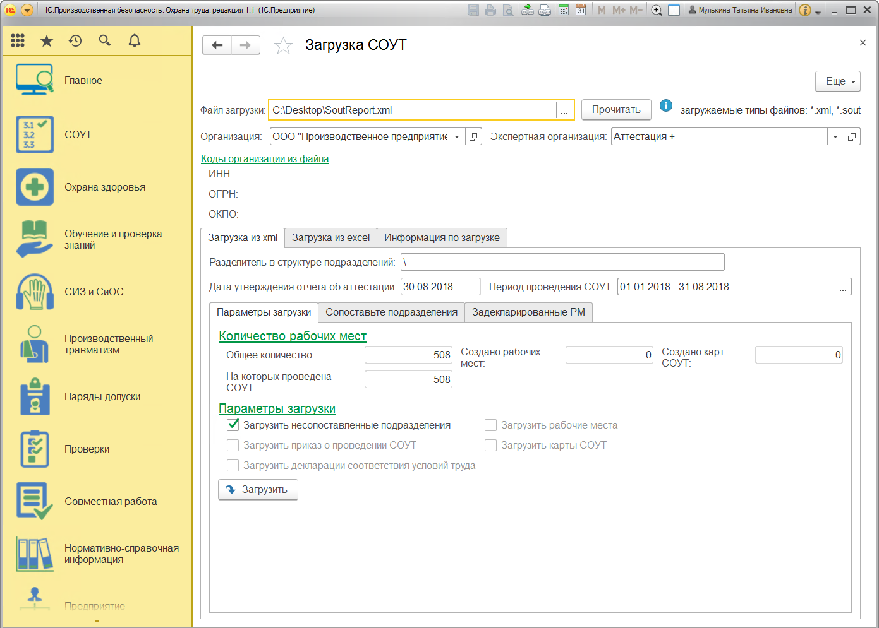

Загрузка внешнего файла с результатами СОУТ в 1С:Производственная безопасность. Охрана труда

Заполнение данных о СОУТ внутри самой программы. Пользователь может ввести список идентифицированных вредных факторов, перечень оборудования, данные о материалах и сырье, применяемых на рабочем месте.

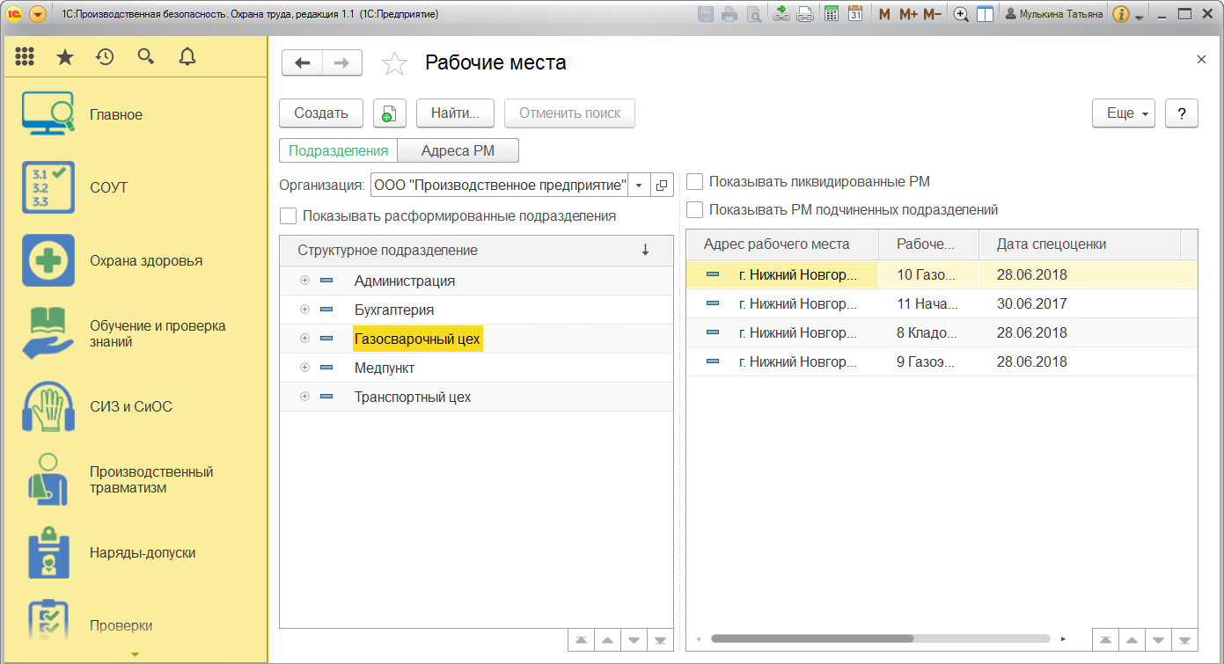

Внесение результатов СОУТ в программу в 1С:Производственная безопасность. Охрана труда

4

На основе введённых данных система автоматически формирует отчёт 1-Т (условия труда).

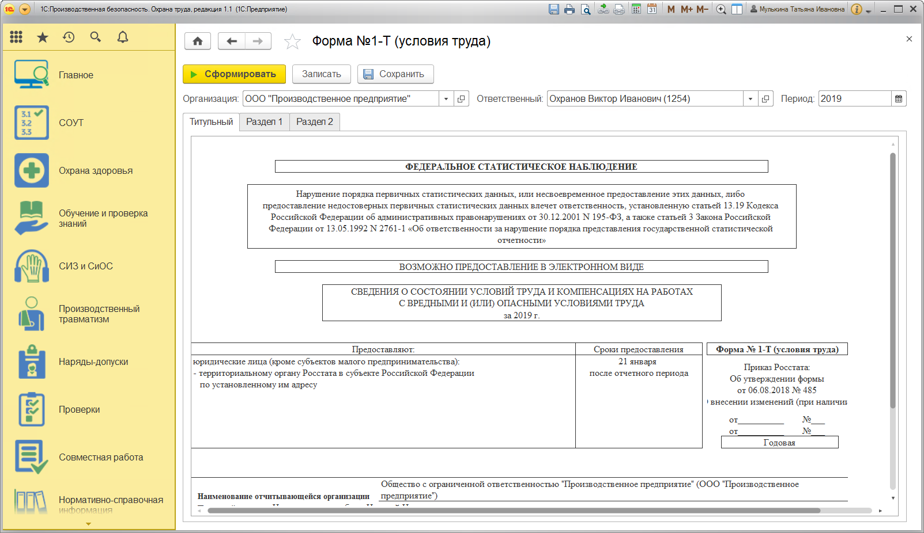

Автоматически сформированный отчёт № 1-Т в 1С:Производственная безопасность. Охрана труда

Учёт СИЗ
Также программа позволяет организовать учёт и контроль обеспеченности средствами индивидуальной защиты, смывающими и обезвреживающими средствами. Пользователь располагает следующей информацией о СИЗ:
- их свойства;
- нормы выдачи на предприятии;
- количество находящихся в эксплуатации;
- наличие на складах;
- планирование их обеспечения;
- цены от поставщиков.

5

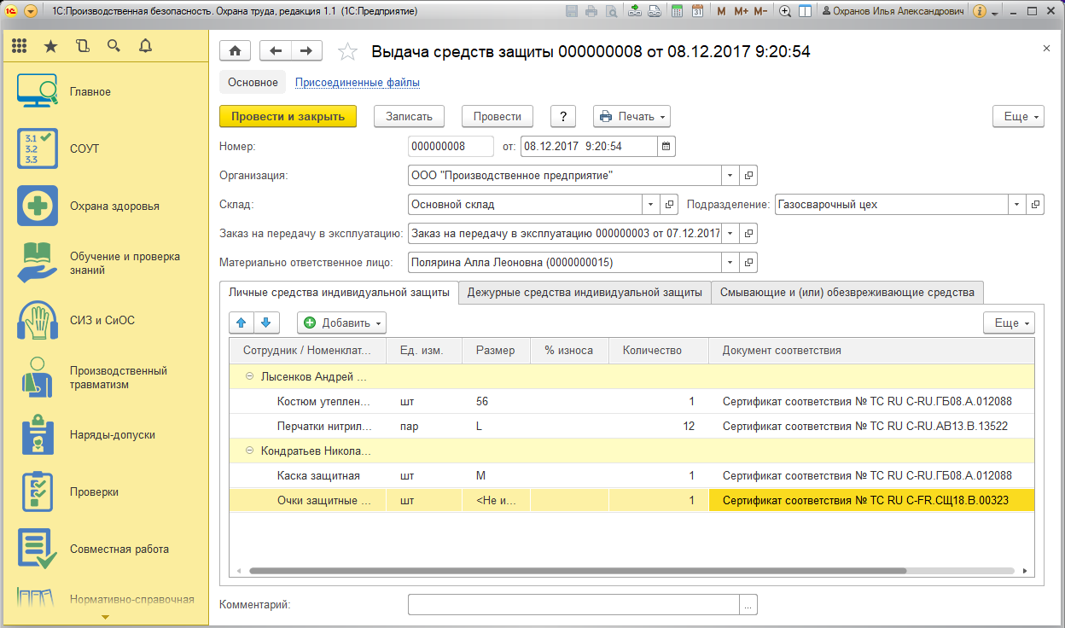

Учёт выдачи средств защиты в 1С:Производственная безопасность. Охрана труда
Также при выдаче система уточняет, с какого склада производится выдача и кто является материально ответственным лицом.
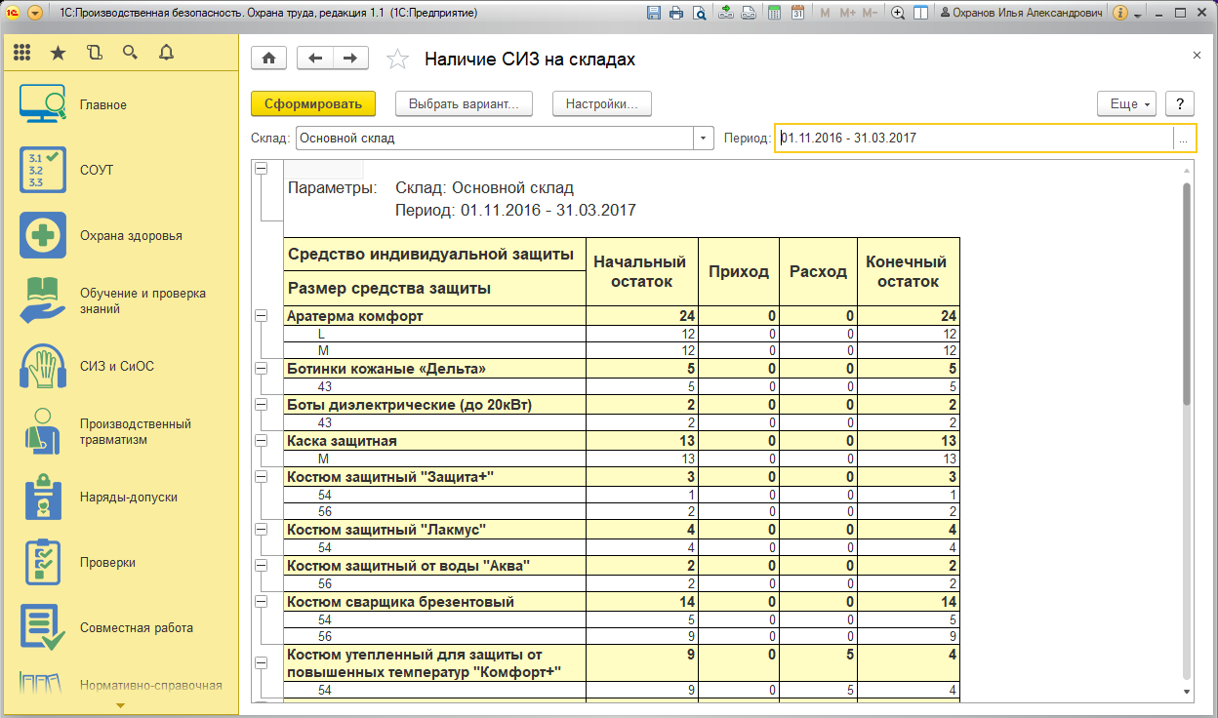

Учёт наличия СИЗ на складе в 1С:Производственная безопасность. Охрана труда

6
Использование электронной цифровой подписи
Использовать ЭЦП можно для любых видов документов и сохраненных файлов, которые загружены в систему или созданы внутри неё. Для этого необходимо зарегистрировать в системе уже существующую ЭЦП, выданную сторонним удостоверяющим центром, и подписывать ею документы.
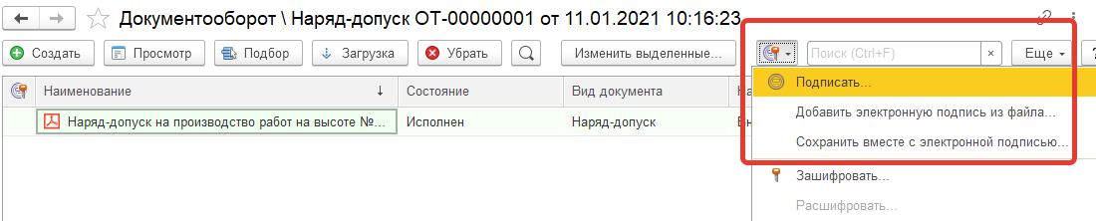

Использование ЭЦП в 1С:Производственная безопасность. Охрана труда

EcoStandard soft (ex-Dva14)
Это онлайн-помощник специалиста по охране труда от компании «ОхраПро» (входит в ГК EcoStandard group). Программа участвовала в федеральном эксперименте Министерства труда по использованию в кадровых документах электронной подписи.
EcoStandard soft включает в себя 4 компонента, позволяющих обеспечить полноценный электронный документооборот в организации:
- Сама система ЭДО (программное обеспечение), в которой хранятся документы и назначаются ответственные.
- Блок генерации документов (программа автоматически формирует необходимые документы по ОТ для каждого сотрудника).
- Электронная цифровая подпись (ЭЦП). Можно выпускать неквалифицированные подписи (НЭП) внутри системы или использовать квалицицированные подписи (КЭП).
- Личный кабинет сотрудника (место, в котором сотрудник видит и подписывает документы с помощью ЭЦП).
Принципиальное отличие системы от её аналогов — возможность создания внутри программы электронной цифровой подписи, необходимой для эффективной организации ЭДО. Подходит для работы как с электронной цифровой подписью (ЭЦП) в составе кадрового электронного документооборота, так и «по старинке» на бумаге.

7

Дополнительно с помощью программы можно организовать дистанционное обучение сотрудников, отслеживать их прогресс и оценивать качество полученных знаний.
Учёт выдачи СИЗ
Для учёта выдачи СИЗ система предоставляет карточки СИЗ, в которых содержится информация о нормативном обосновании выдачи средств защиты (какие типовые отраслевые нормы регламентируют выдачу), а также личные карточки сотрудников, где указывается, сколько СИЗ по норме и по факту за определённый период получает тот или иной сотрудник.

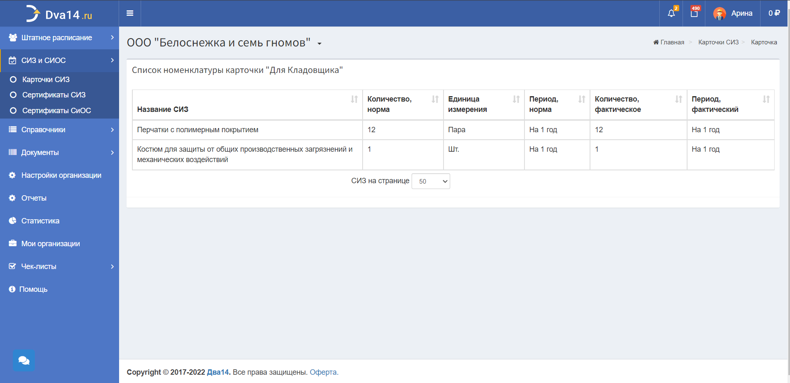

Личная карточка выдачи СИЗ кладовщику в EcoStandard soft (ex-Dva14)
Также в разделе доступна информация о сертификатах СИЗ и СиОС.

8

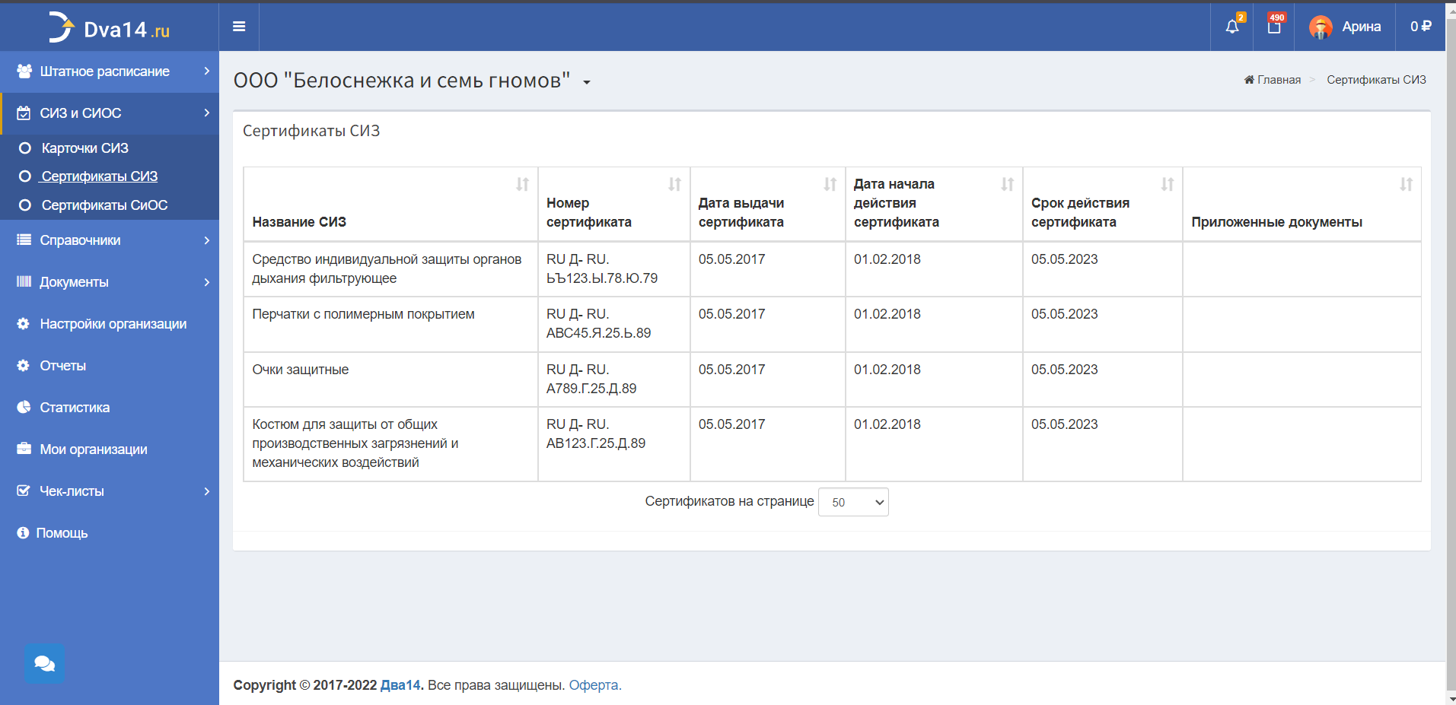

Сертификаты используемых в организации СИЗ в EcoStandard soft (ex-Dva14)
Организация дистанционного обучения сотрудников
В отличие от аналогов, EcoStandard soft предлагает организовать обучение сотрудников дистанционно. Соответственно, в систему ЭДО не только подгружаются данные о группах сотрудниках и сроках обучения, но и сами обучающие программы.
Для начала специалист по охране труда формирует группу обучающихся и назначает им необходимые курсы.
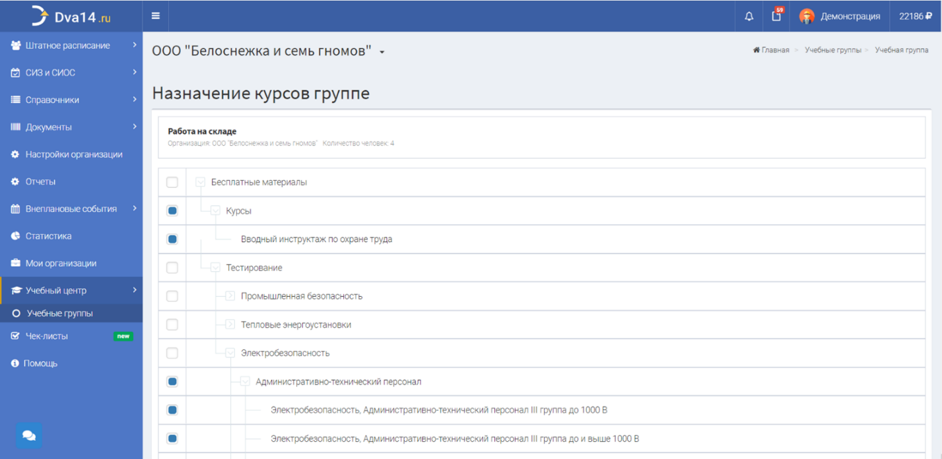

Назначение курсов учебной группе в блоке обучения EcoStandard soft (ex-Dva14)
9

У каждого участника группы в личном кабинете отображаются назначенные курсы и прогресс их прохождения.

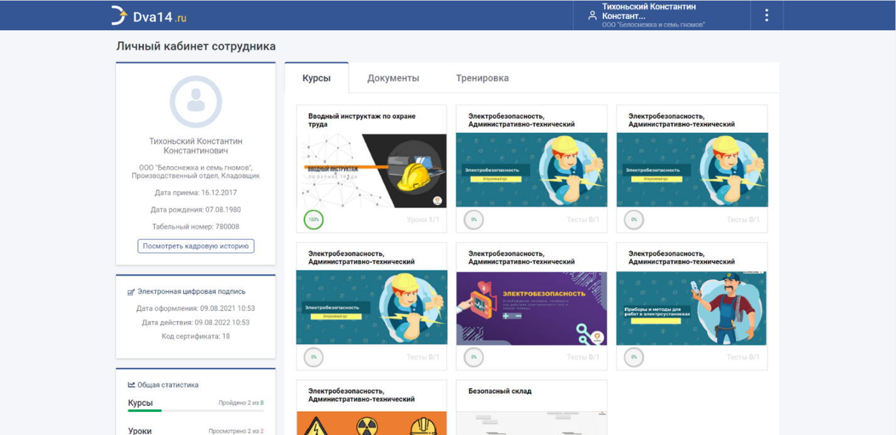

Назначенные курсы в личном кабинете сотрудника EcoStandard soft (ex-Dva14)

Специалист по охране труда имеет возможность отслеживать прогресс прохождения назначенных курсов. Для этого он открывает доступную ему информацию о каждом сотруднике, где отображается статистика обучения: сколько курсов прошёл сотрудник, сколько уроков он посмотрел в каждом курсе, сколько итоговых тестов прошёл и т.д.

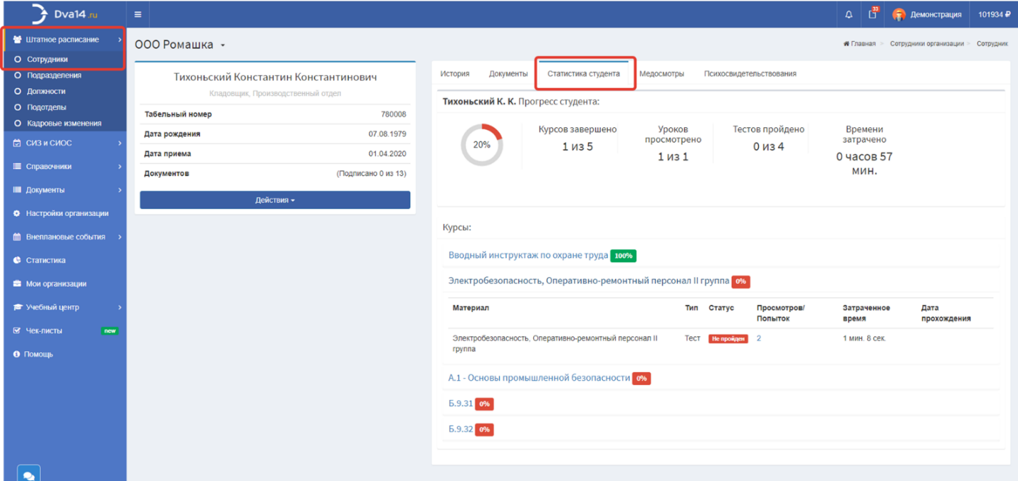
Статистика обучения студента, доступная для просмотра специалисту по охране труда в EcoStandard soft (ex-Dva14
10

Более того — специалист по охране труда может оценить эффективность прохождения курса, открыв детализацию обучения каждого студента. Если студент попытался пройти итоговый тест за 1 минуту, скорее всего, он не уделил должного внимания обучению — информация об этом будет видна в специальном разделе.

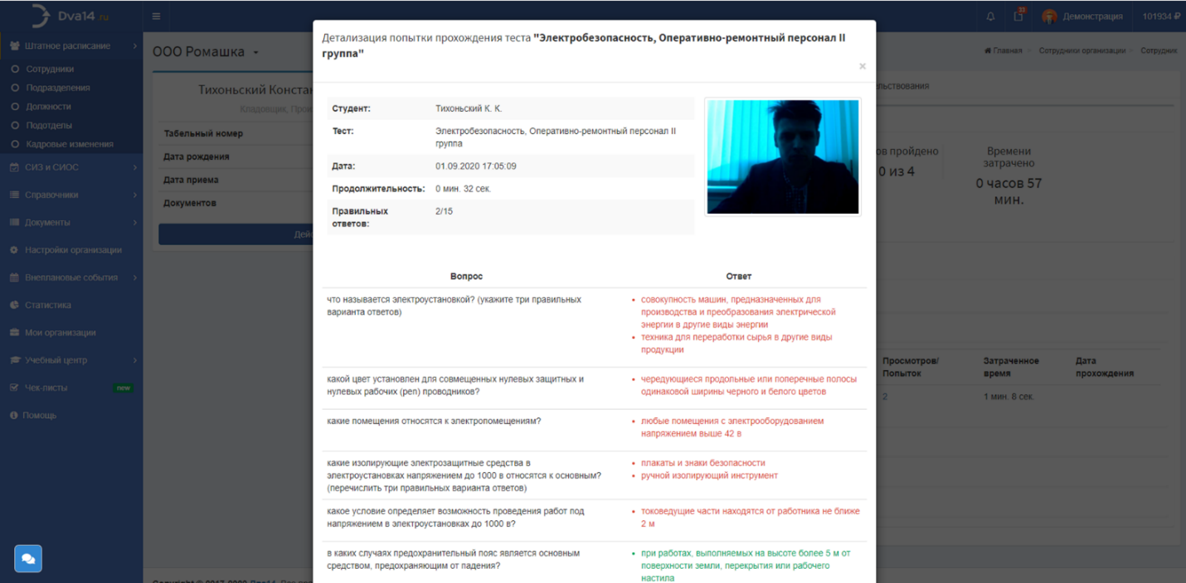

Детализация попытки прохождения итогового теста по охране труда студента, доступная для просмотра в EcoStandard soft (ex-Dva14)

Выпуск и использование электронной цифровой подписи
Как было сказано ранее, выпустить ЭЦП для сотрудника можно прямо внутри программы, не задействуя внешние источники. Для этого сотрудник в своём личном кабинете оставляет заявку на генерацию ЭЦП, для которой в систему загружаются необходимые документы: паспорт, фото сотрудника с паспортом и отсканированная написанная от руки заявка на ЭЦП.

11

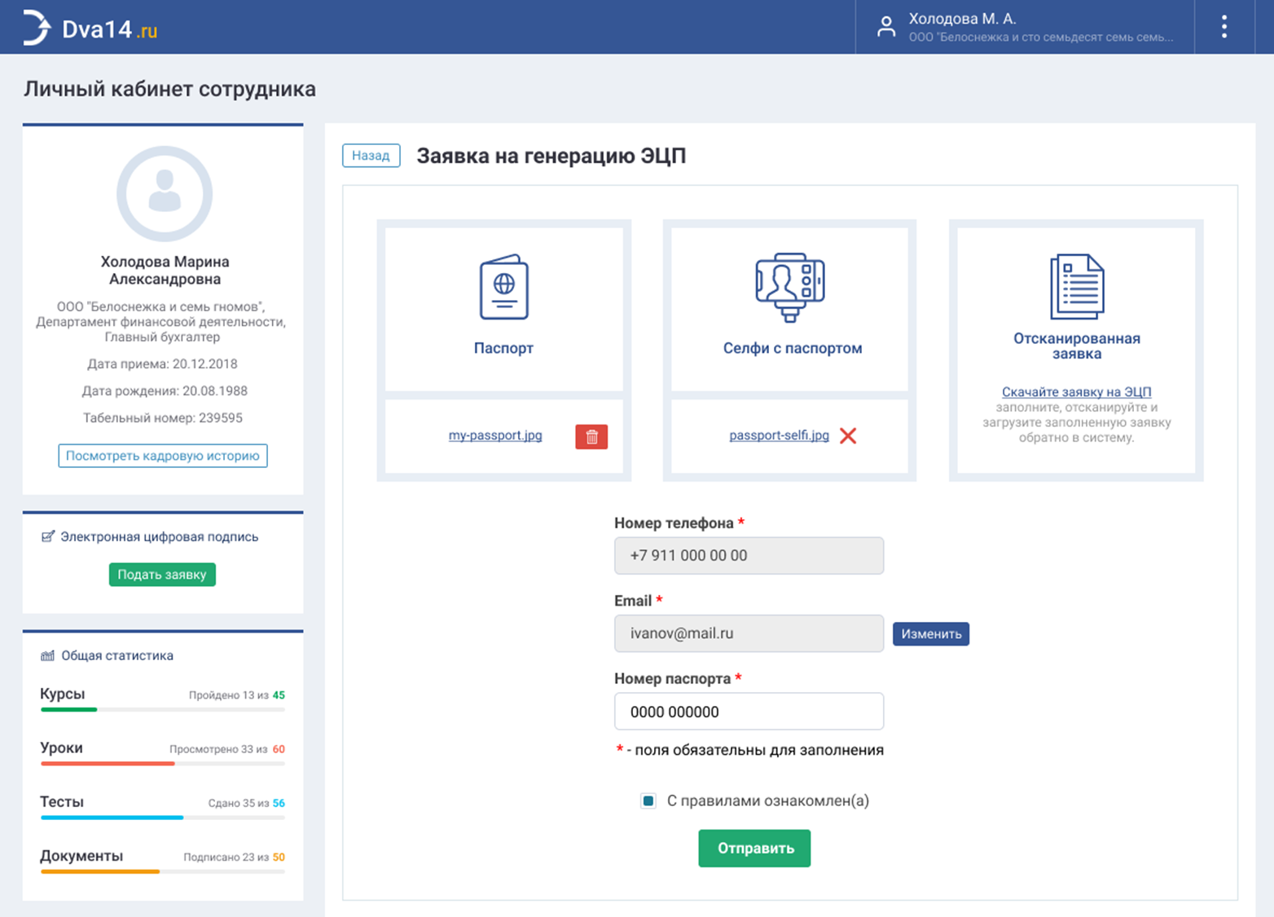

Заявка на генерацию ЭЦП в EcoStandard soft (ex-Dva14)

Эта заявка поступает администратору или HR-специалисту, который принимает решение о предоставлении ЭЦП. Если подпись была предоставлена, впоследствие можно отслеживать статус её действия: она может быть отозвана, приостановлена или просрочена.
Теперь сотруднику доступна функция подписи документов с помощью ЭЦП.

12

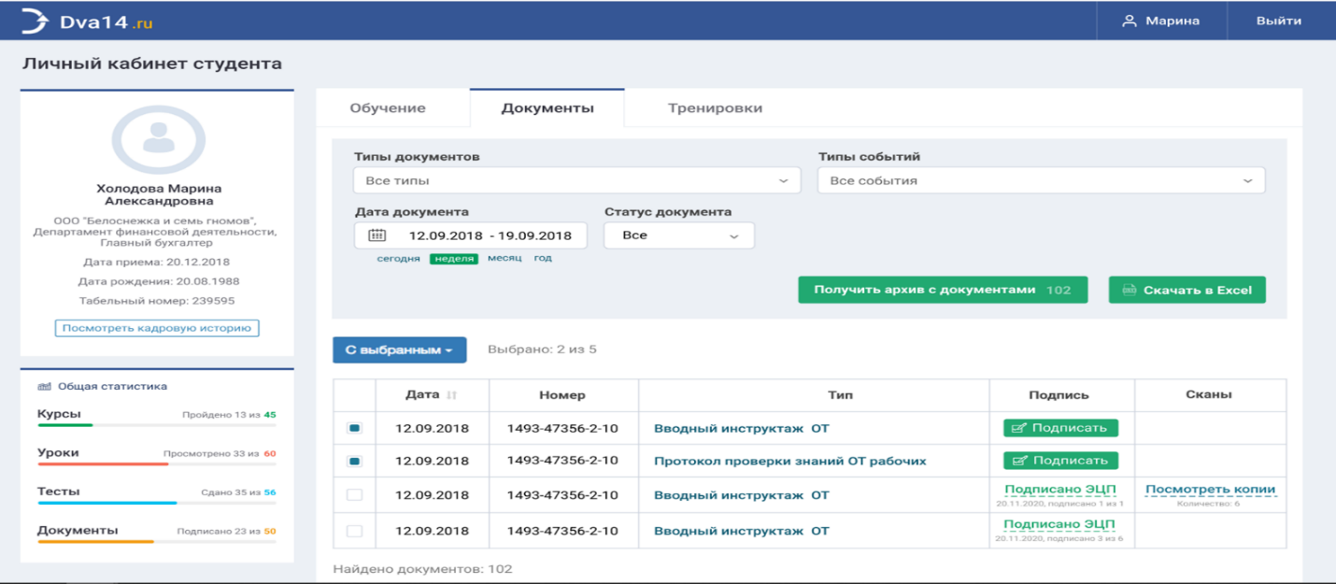

Личный кабинет сотрудника с документами, доступными для подписи с помощью ЭЦП в EcoStandard soft (ex-Dva14)

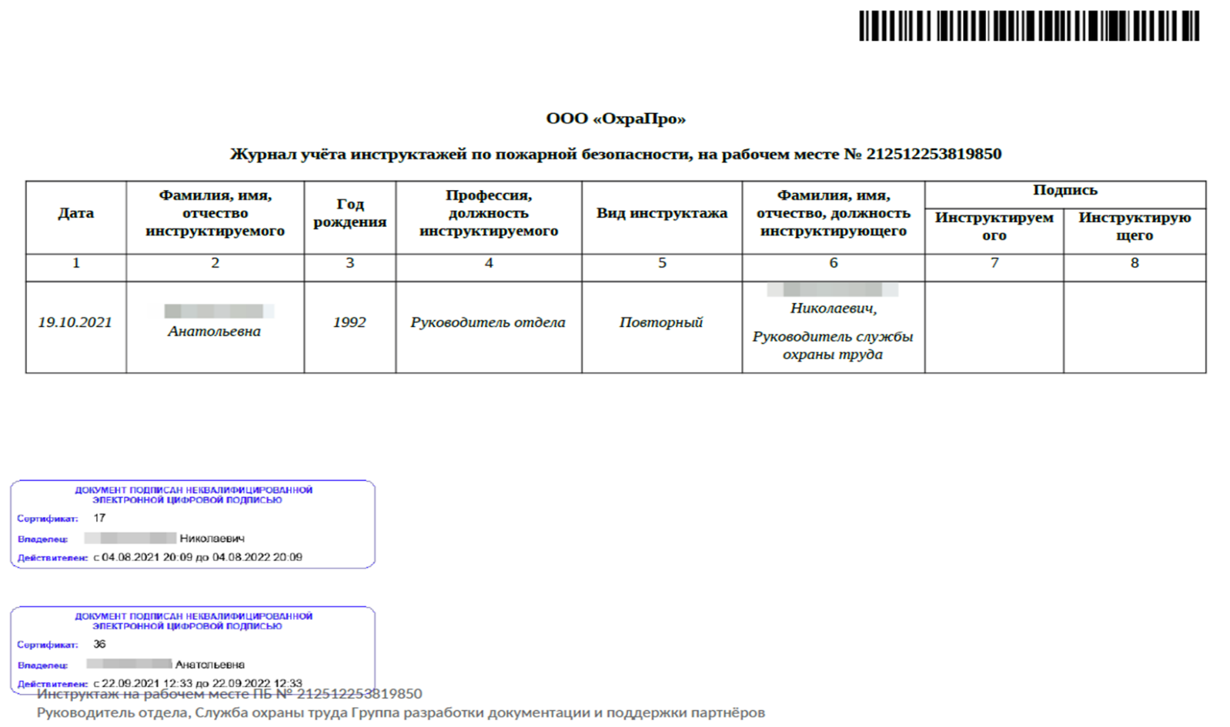

Для знакомства с программой доступна бесплатная демо-версия.

13

КОТ
Электронное рабочее место специалиста по охране труда, разработанное компанией «СМС-Информационные технологии».
Система позволяет перевести в электронный вид работу по нескольким направлениям: обучение, медосмотры, СОУТ и ПРК, происшествия, аудиты, учёт СИЗ, планирование мероприятий в календаре и отчётная документация. Некоторые документы уже содержатся в системе: например, приказ о проведении медосмотра, допуск к самостоятельной работе, график проведения СОУТ и многое другое. Также по каждому направлению автоматически ведётся статистика.
Возможность оформления и использования ЭЦП в системе КОТ не предусмотрена. Это значит, что система не позволяет обмениваться документами и подписывать их, но собирает их в одном месте в рамках электронной системы.
Организация обучения
КОТ помогает планировать обучение и инструктаж, напоминает о сроках действия удостоверений и фиксирует результаты обучения в карте сотрудника. На каждого обучающегося формируется список мероприятий, а также можно сформировать группы сотрудников и издавать документы на всю группу.
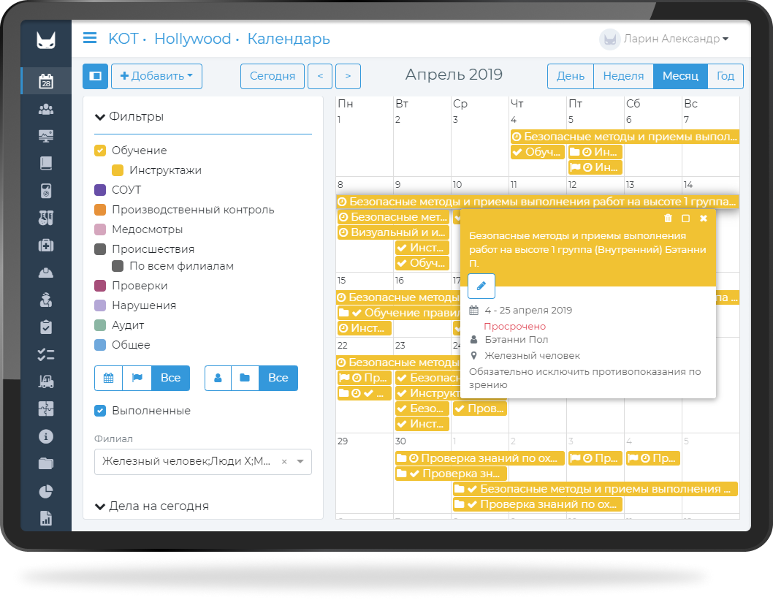

Интерфейс модуля «Обучение» КОТ

14

Организация медосмотров
С помощью модуля «Медосмотры» можно получать информацию о пройденных и предстоящих медосмотрах сотрудника, планировать и формировать группы для прохождения МО, информировать ответственных лиц и вести учёт COVID-19.
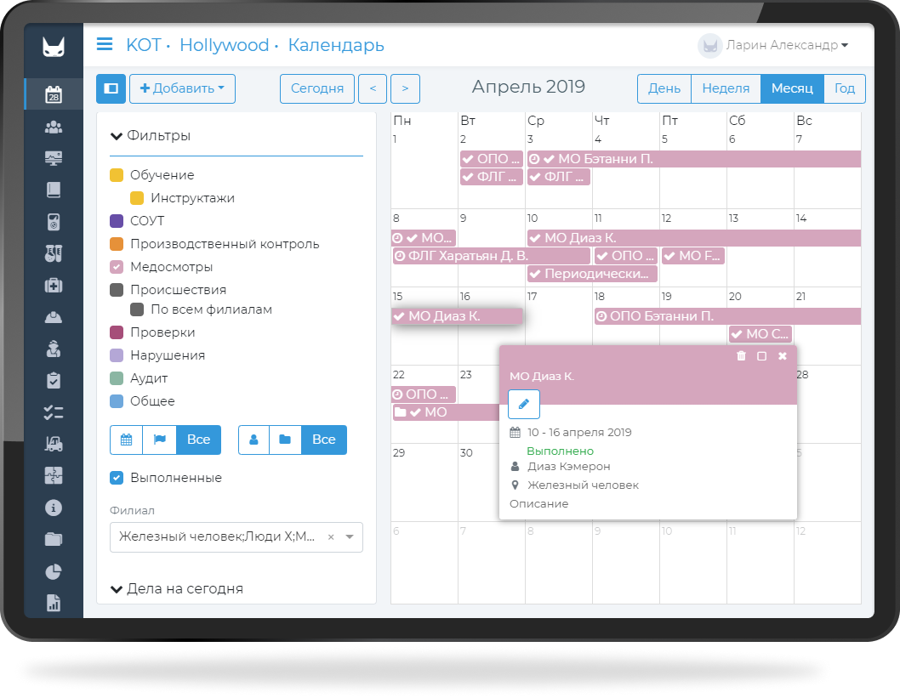

Интерфейс модуля «Обучение» КОТ
Учёт СИЗ
Модуль «ССС» позволяет организовать учёт средств индивидуальной защиты: в одном месте хранится информация о всех закупаемых СИЗ, сроки их использования, планируется замена и выдача средств защиты и бюджет на их закупку.

15

Интерфейс модуля «ССС» КОТ

Универсальные программы
Применение универсальных систем для организации ЭДО в охране труда возможно в следующих случаях:
- организация собирается перевести все процессы всех отделов в ЭДО, не выделяя охрану труда в отдельный блок;
- у организации уже есть такая система, и теперь туда будет интегрирована охрана труда.
У всех универсальных систем меньше возможностей для специалиста по охране труда по сравнению с узкопрофильными программами, и организовать работу в них получится менее эффективно. Тем не менее, они более распространены и могут быть дешевле в использовании, так как охватывают большее количество отделов.

16

СБИС
Программа от компании «Тензор», позволяющая объединить в экосистему все процессы, происходящие в компании.
Электронный документооборот с внешними контрагентами — наиболее часто используемая опция. Эта функция позволяет заключать договора с компаниями, которые также пользуются программой, и подписывать их с помощью ЭЦП.
В рамках внутреннего документооборота СБИС позволяет:
- Выпустить ЭЦП через удостоверяющий центр «Тензор» и согласовывать с её помощью документы.
- Вести учёт и обмениваться распорядительными документами, письмами, заявками и т.д.
- Формировать шаблоны документации (например, журналы и приказы по охране труда).
- Привязывать документацию к разным участкам бизнес-процесса.
- Контролировать качество выполнения задач работниками, вести учёт и контроль рабочего времени.
СБИС может интегрироваться в 1С, SAP и Docvision, а также в корпоративные веб-порталы.
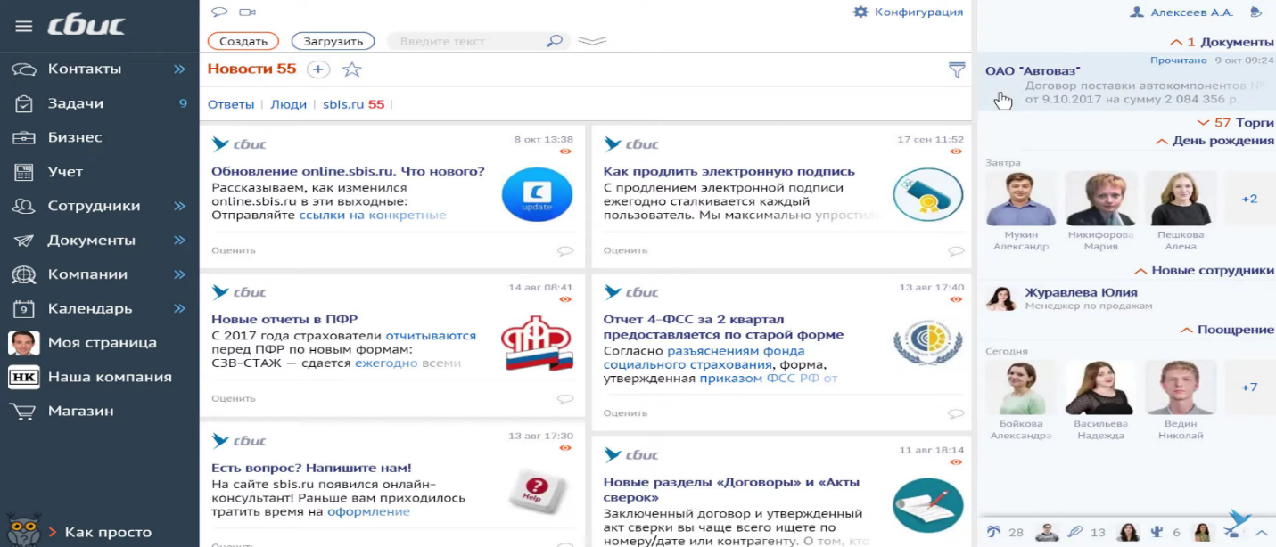

Главный экран СБИС
Несмотря на отсутствие встроенных блоков по обучениям, медосмотрам и СОУТ, система легко видоизменяется с помощью покупки дополнительных Надстроек, а также является одной из самых популярных на рынке, что может значительно упростить задачу её освоения.
17

Контур. Диадок
Универсальный инструмент для организации электронного документооборота в бизнес-процессах от компании «СКБ Контур».
С помощью программы можно:
- Получить ЭЦП (через удостоверяющий центр «СКБ Контур») и использовать её для подписания документов.
- Обмениваться документами с контрагентами, у которых установлена программа.
- Согласовывать, подписывать и хранить документы внутри компании.
- Представлять документы в контролирующие органы.

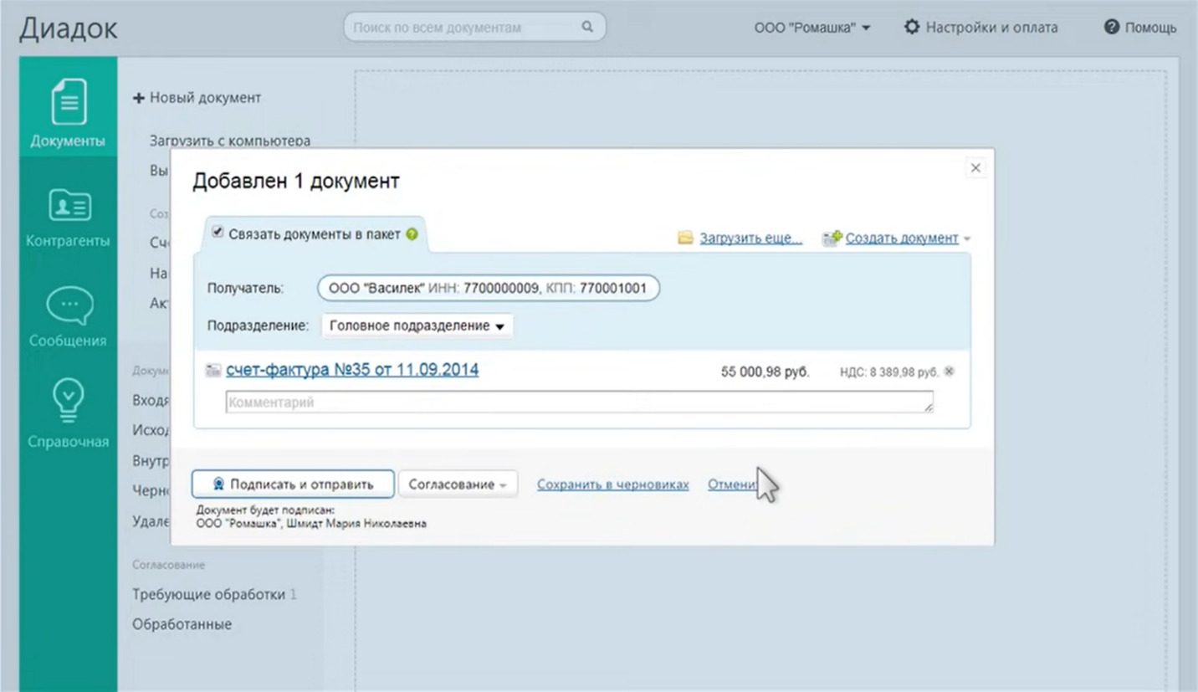

Отправка документа внешнему контрагенту в Контур. Диадок

18

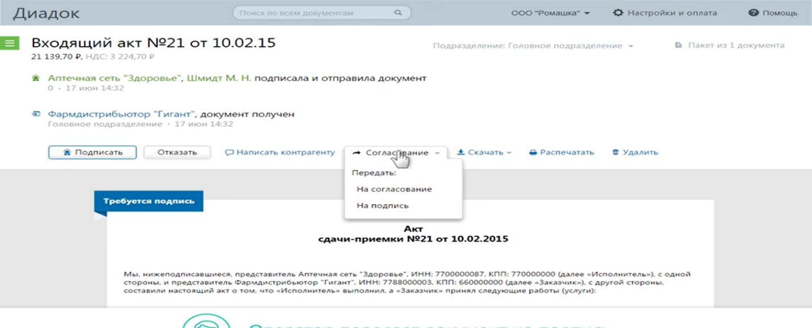

Отправка акта на согласование внутри компании в Контур. Диадок
Программу можно интегрировать в 1С, SAP, Oracle, MS Dynamics.

HR Link
Программа для организации электронного кадрового документооборота от компании «БФТ».
HR Link позволяет:
- Создавать ЭЦП для сотрудников (через аккредитованные удостоверяющие центры-партнёры программы) и согласовывать документы с её помощью.
- Хранить внутренние документы компании.
- Подписывать кадровые документы, используя портал «Работа в России» и авторизацией через Госуслуги.
- Вовлечь сотрудников в корпоративную цифровую среду компании, интегрируя инструмент с другими корпоративными сервисами.

19

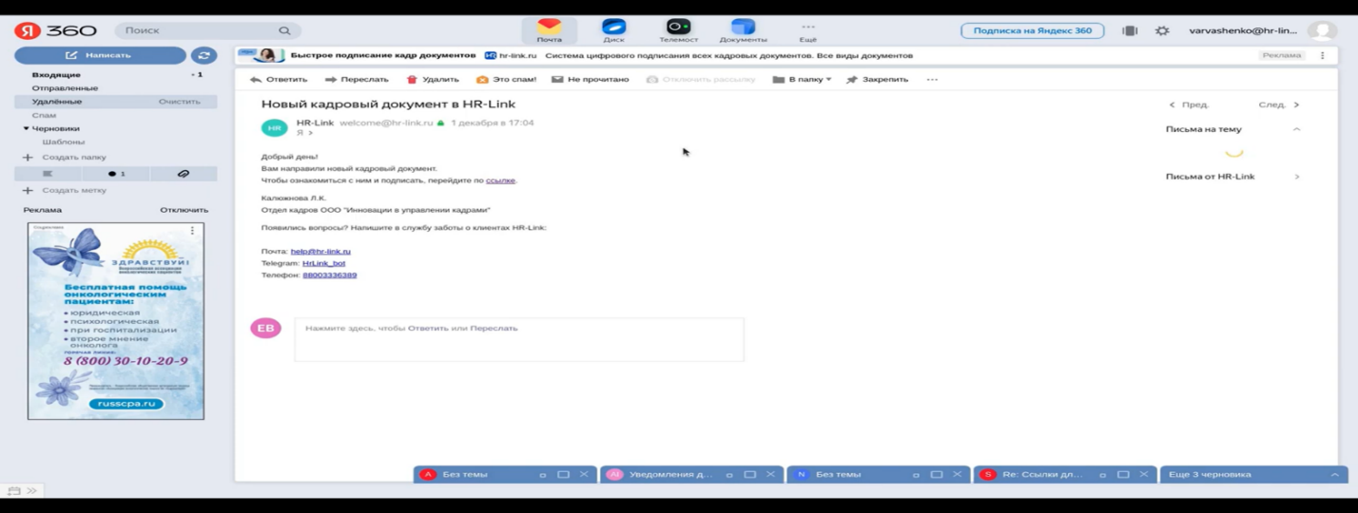

Уведомление на почте о поступлении документа на согласование в HR Link

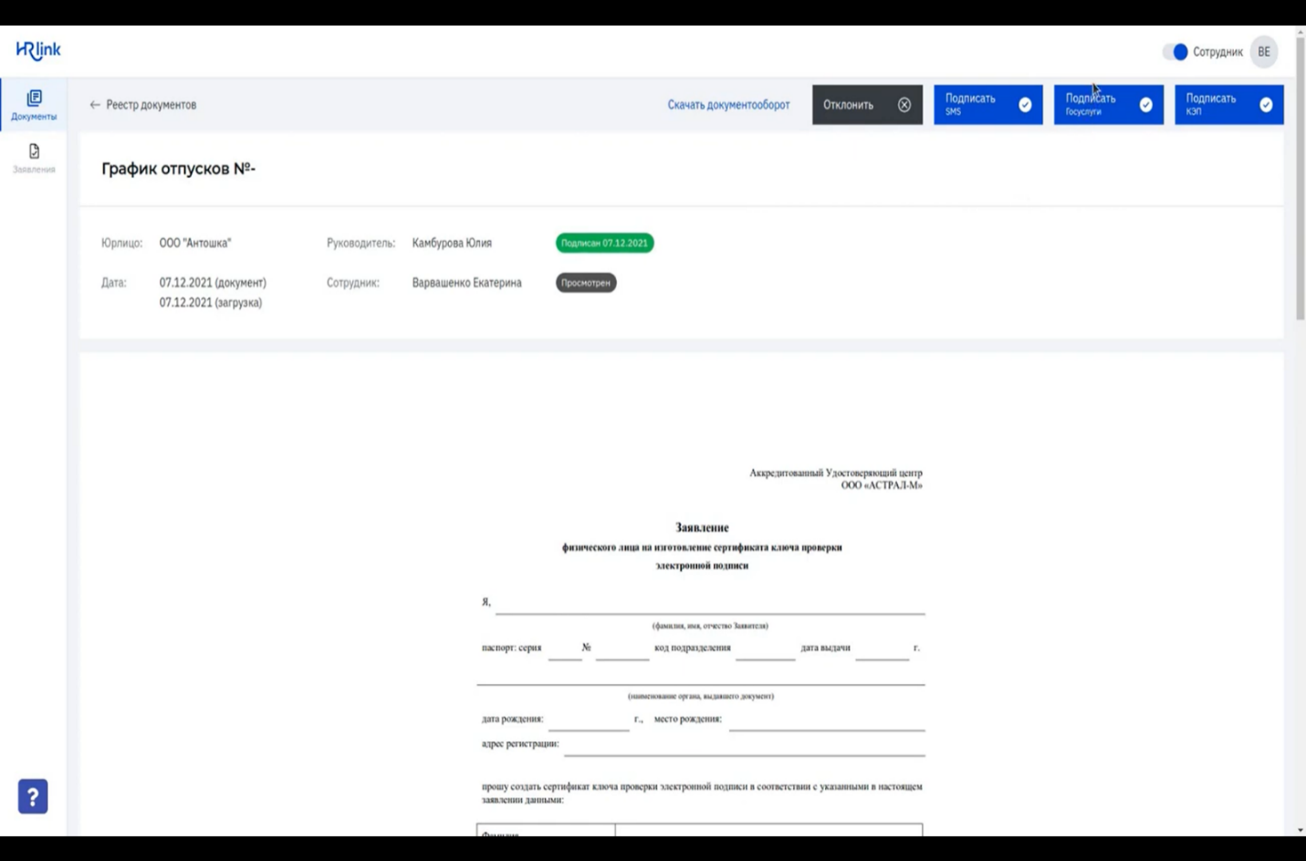

Документ для подписи в HR Link

20

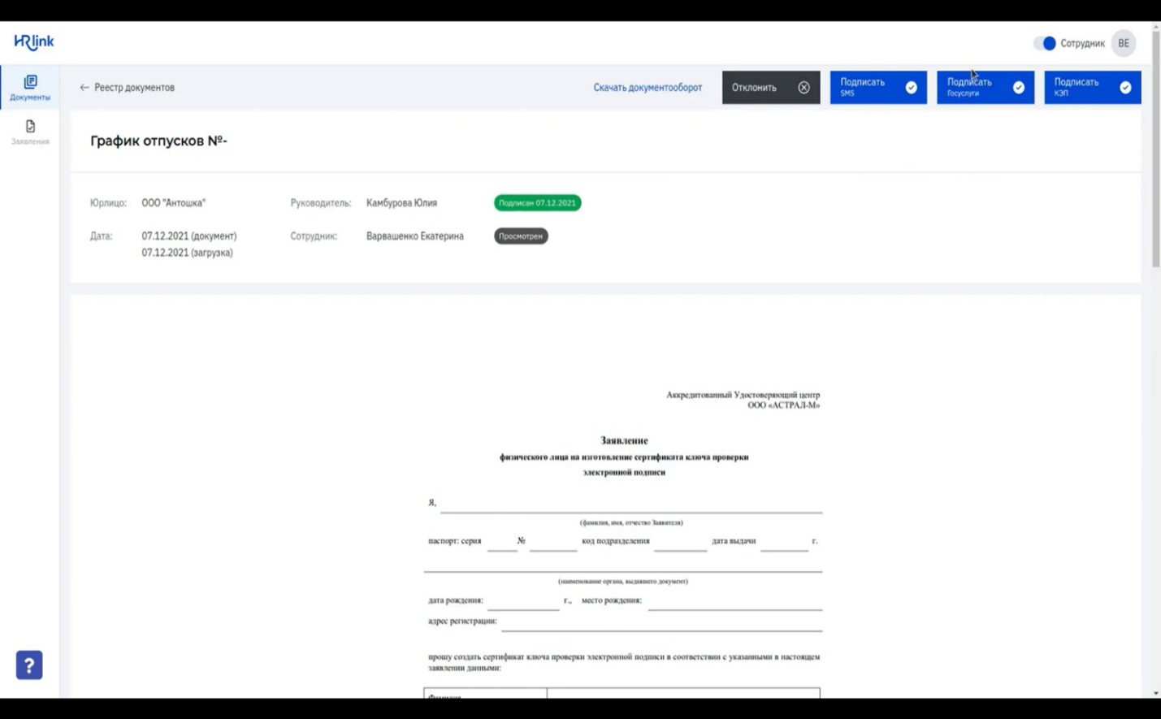

Подписание документа сотрудником через портал «Работа России» с доступом через Госуслуги
Программу можно интегрировать в 1С:ЗУП, а к другим популярным системам (SAP, 1C, Босс-Кадровик, Битрикс) она подключается через API (специальный интерфейс программы или приложения, с помощью которого одна программа/приложение может взаимодействовать с другой).

21

Сравнительная таблица

